Zusammenfassung

**Lernziele**

* Sie verstehen es Projekte erfolgreich zu starten, durchzuführen und abzuschliessen
* Sie kennen unterschiedliche Vorgehen von agil bis zum klassischen Wasserfall
* Sie beherrschen die wichtigsten Führungsinstrumente eines Projektleiters
* Sie besitzen grundlegende Kenntnisse für Management und Sicherung von Qualität in Projekten und Unternehmen
* Sie erlangen die weltweit anerkannte Zertifizierung «IPMA Level D» (freiwillig)

**Lerninhalte**Diese Vorlesung ist ein Muss für alle Ingenieurinnen und Ingenieure, welche sich das Rüstzeug für Projektmanagement holen möchten. Im Vordergrund steht die Methodik zur Abwicklung von zeitlich begrenzen Vorhaben. In den praxisorientierten Übungsstunden lernen Sie Beispiele und Techniken aus der Industrie kenne. Folgender Inhalt im Detail:

* Was versteht man unter einem Projekt
* Projekttypen und deren interne Organisation
* Projektkontrolle
* ITIL als Qualitätsinstrument
* Klassische Projektvorgehensmodelle
* Agile Projektvorgehensmodelle
* Finanzierung von Projekten
* Umgang mit Projektrisiken
* Qualitätsmanagement/-sicherung
* Kommunikation mit wichtigen Anspruchsgruppen
* Konfigurationsmanagement
* Methoden zur Lösungsfindung

Übersicht des Modules

Einführung 2

# Projekt und Qualität

## Ziele des Kapitels

|  |  |
| --- | --- |
| **Lerninhalte** | **Ziele: Die Studierenden...** |
| * Was ist ein Projekt * Was bedeutet Qualität | * erarbeiten sich selbständig Beispiele von Innovation * erkennen ein Projekt aufgrund von Merkmalen * verstehen was Qualitätsmanagement ist |

## Innovation ist Teamwork

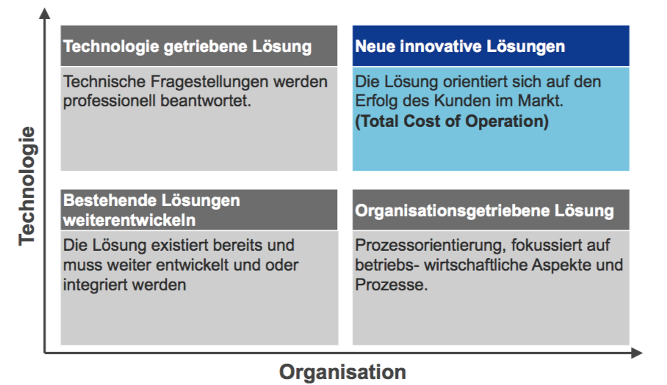Die Schweiz ist gemäss dem WEF das Wettbewerb fähigste und gemäss GII das innovativste Land der Welt. Viel Innovation entsteht aus Projekten. Aber was genau ist Innovation? Lösungen, welche neue durch Organisation und neue Technologien getrieben sind.

**Beispiele** dafür sind: Facetune App, Zipline Dronen, ...

## Was ist ein Projekt

### Typische Merkmale eines Projektes

* Zeitlich begrenzt
* Beschränkte Ressourcen (Zeit, Geld, etc.)
* Neue Problemstellung (Neue Technologie, Neue organisatorische Aspekte, Beide in Kombination = Innovation)
* Ungewissheit aufgrund komplexer Herausforderungen
* Benötigt Personen aus verschiedenen Organisationseinheiten

### Das magische Dreieck

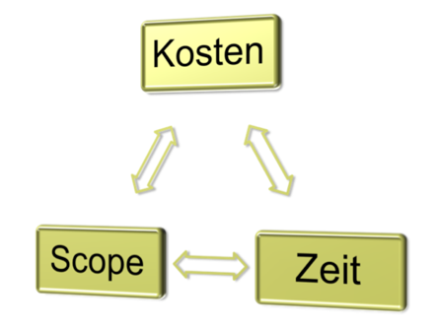Das magische Dreieck zeigt die Abhängigkeiten in einem Projekt. Kosten beeinflussen Zeit und Scope, Scope wiederrum Kosten und Zeit und die Zeit Kosten und Scope. Folgend werden ein paar Beispiele von Konflikten genannt.

* **Zeit ⬄ Kosten**
  + Ein fester Endtermin für ein Entwicklungsprojekt kann unter Umständen nicht mehr gehalten werden (Möglichkeit: Mehr Entwickler einsetzen um den Termin zu halten, was aber mehr Kosten verursacht)
* **Kosten ⬄ Scope**
  + Das Budget ist fast aufgebraucht und eigentlich besteht noch der Wunsch das Webfrontend mit Logo und CO des Kunden auszustatten. (Möglichkeit: Webfrontend im Standard stehenlassen um Geld zu sparen)
* **Zeit ⬄ Scope**
  + Die Applikation ist fast abgeschlossen und der Projektleiter würde aber gerne noch automatische Performance Tests über zwei Woche sowie einige Tuning Arbeiten ausführen (Möglichkeit: Je nach Interesse Performance Tests durchführen und dafür Verspätung in Kauf nehmen oder darauf verzichten)

### Typische Projektarten in der IT

Projekt Neuentwicklung, Projekt Weiterentwicklung, Integration einer gekauften Software, Aufbau einer Infrastruktur, Forschungsprojekt, Organisationsprojekt.

### Projektgrösse

Die Grösse eines Projekts lässt sich über verschiedene Faktoren messen. Kosten, Zeit oder Arbeitsstunden. Auch möglich ist der akademische Ansatz von Capers Jones. Die Berechnung (<http://groups.engin.umd.umich.edu/CIS/course.des/cis375/projects/fp99/main.html>) beruht dort auf Functions Points.

|  |  |
| --- | --- |
| Diese Abbildung zeigt einige Beispiele von Projektgrössen marktüblicher Software (angegeben in Functions Points). | Je grösser das Projekt, je geringer die Wahrscheinlichkeit eines guten Resultats. |

### Make or Buy

In Projekten muss man irgendwann immer einmal entscheiden, ob man es selbst macht oder kauft. Bei einer Stanardlösung müssen meist die Prozesse angepasst werden, während bei der individuellen Lösung der Aufwand an IT höher liegt. Die optimale Lösung wäre eine ausgeglichene Variate in der Mitte.

#### Resultat

Wie die Entscheidung fällt ist je nach Person abhängig für einen Hersteller von Velo-Computer würde ich sagen, dass diese Firma alle folgenden Sachen kaufen/outsourcen soll: Webseite, Zeiterfassungssoftware, ERP, CRM, Schliesssystem Gebäude.

## Was bedeutet Qualität

### Begriff «Qualität»

Die Herkunft statt aus dem Lateinischen und zwar Qualitas. Der Begriff Qualität beinhaltet nicht zwingend eine Wertung. Im Sprachgebrauch ergänzt man daher oft auch Wörter wie gute oder schlechte Qualität.

### Begriff «Qualitätsmanagement»

Qualitätsmanagement ist ein stetiger Prozess, um nachhaltig den Output zu steigern. QM ist je nach Brache gar nicht oder auch sehr stark vorgeheben. Im Textil-Bereich ist dies sehr gering, während Qm in der Luftfahrt sehr wichtig ist. QM selbst möchte verbessern, um den dafür investierten Aufwand mehr als zurückzugewinnen.

Viele Aktoren haben Qualitätsrevelente Interessen. Die Umwelt, Gesetze, der Kunde (Funktion, Ergonomie, Betrieb, Lebendauer, Kontinuität, Service, Support und Preis) sowie der Produzent (Mitarbeiter, Produktionsmittel, Material, Organisation, Entwicklung, Zulieferanten, Energie, Kosten und Termine).

### Qualitätskreislauf nach Deming

Ein Qualitätskreislauf definiert nach Deming lautet wie folgt.

**Plan** Output bestimmen und planen  
**Do** Notwenige Arbeiten ausführen  
**Check** Output messen  
**Act** Massnahmen zur Korrektur bestimmen

|  |  |
| --- | --- |
| **Plan – Think Smart**   * Output mit SMART Ansatz definieren   + **S**pezifisch   + **M**essbar   + **A**kzeptiert   + **R**ealistisch   + **T**erminiert * Strategie der Umsetzung   + Maximal   + Minimal   + Optimiert * Risiken beachten und Reserve einbauen | Do – Do it right   * Mach es OTOBOS   + On time   + On budget   + On scope * Wenn der Output nicht klar ist, nach einen Prototyp   + Eine Zusatzrunde mit Check – Act – (Re)Plan |
| **Check – Please mind the gap**   * Überlege wie du checkst * Finde Abweichungen früh | **Act – Let’s go**   * Fixe die Abweichung * Mach dein Produkt reif und bring es an die Front * Definiere Massnahmen für den nächsten Zyklus |

### Beispiel eines Qualitätsplans in einem Projekt

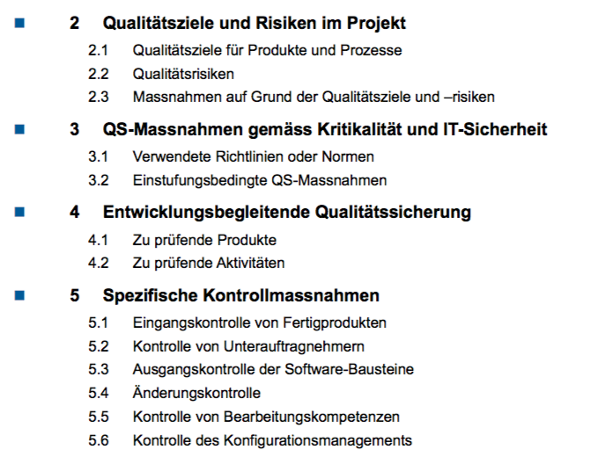

# Projekte initialisieren, durchführen und abschliessen

## Ziele des Kapitels

|  |  |
| --- | --- |
| **Lerninhalte** | **Ziele: Die Studierenden...** |
| * Unternehmensziele * Projekttypen * Wie werden Projekte gestartet, wie beendet * Projektteam / Organisation * Requirements Engineering | * kennen die Stolpersteinen wenn Projekte nicht zu Unternehmen passen * vermögen nach der Vorlesung ein Projekt sauber zu starten und zu beenden * sehen die Möglichkeiten, wie man ein Projekt organisiert * erhalten einen Fresh-Up zu Requirements Engineering * diskutieren wann Anforderungen noch ändern dürfen |

## Unternehmensziele

Projektziele müssen möglichst mit Unternehmenszielen vereinbar sein, ansonsten riskieren Sie ein Scheitern wegen zu viel Wiederstand. Unternehmensziele sind langfristig (grösser 5 Jahre), mittelfristig (3-5 Jahre) und kurzfristig (bis 3 Jahre) ausgelegt.

In dieser Tabelle ein paar Beispiele, wenn es nicht passt.

|  |  |
| --- | --- |
| **Unternehmensziel** | **Projektziel** |
| Der Verwaltungsrat hat beschlossen Produkte ausschliesslich über indirekte Kanäle zu verkaufen. | Das Produktmanagement möchte mit Ihnen ein Projekt lancieren, um Velo-Computer direkt übers Internet zu verkaufen. |
| In der Zeitung lesen Sie: «Handelsgeschäft steht zum Verkauf, mehrere ausländische Unternehmen interessiert» | Sie bewerben sich als Projektleiter für den Aufbau einer neuen Handelsplattform. |
| Innert 5 Jahren sollen alle Standorte ausserhalb der Deutschschweiz geschlossen werden. | Ihr Chef möchte Sie als Projektleiter damit beauftragen eine mehrsprachige Lernplattform zu entwickeln. |
| Für «bahnfremde» Kommunikationsdienste gilt eine Outsourcing-Strategie an etablierte Telefongesellschaften. | Sie versuchen als Jungunternehmer einen Bahnbetreiber ein Projekt für WLAN im Zug zu verkaufen. |

## Projekttypen

Es gibt keine einheitliche Typendefinition. In der Literatur von Thomas Grossner findet man man folgende vier Quadrate, welche eine gute Definiton sind.

|  |  |
| --- | --- |
| **Linienprojekt** | **Stablinienorganisation** |
| **Matrixorganisation** | **Reine Projektorganisation** |

|  |  |
| --- | --- |
| **Linienprojekt**  Alle wichtigen Akteure sind in der gleichen Einheit, ihrer Stammorganisation. Der Chef der Einheit ist gleichzeitig Projektleiter. Vereinzelt werden Personen aus anderen Einheiten beigezogen. Für kleine Projekte ohne grossen Anspruch an interdisziplinärem Mitwirken oder für Start-Up Unternehmen bestens geeignet. | **Stablinienorganisation**    Die Akteure sind im Unternehmen in verschieden Stammesorganisationen verteilt. Ein PL agiert aus einer Stabsstelle heraus. Der Projektleiter kann einmal eingesetzt und anschliessend wieder verschwinde (z.B. externe). Flexible Lösung für mittelgrosse Projekte, da der PL nur die wirklich notwendige Ressource benötigt. |
| **Matrixorganisation**    Die Akteure sind auf verschiedene Einheiten verteilt. Der PL ist einem Pool von Projektleitern zugeordnet und führt vielleicht mehrere Projekte parallel durch. Mit den Stammesorganisationen sind die Einsatzpläne abzustimmen. Der PL ist «normaler Mitarbeiter», die Unterstellung muss also geregelt werden. Für grosse Unternehmen geeignet, welche Bedarf für einen eigenen Pool an PL haben. | **Reine Projektorganisation**    Alle wichtigen Akteure werden zu 100 % für ein Projekt in der gleichen Einheit zusammengezogen oder sogar angestellt. Der Chef der Einheit ist gleichzeitig Projektleiter. Vereinzelt werden Personen aus anderen Einheiten beigezogen. Für grosse Projekte mit langfristigem Fokus. Mitarbeiter müssen nach dem Projekt entlassen oder reorganisiert werden. |

## Wie werden Projekte gestartet, wie beendet

### Der Projektstart

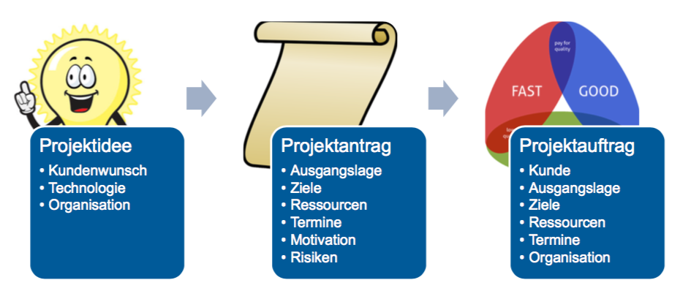

#### Häufige Fehler beim Projektantrag

* Die Argumentation des Zweckes ist nicht schlüssig, es fehlt ein roter Faden und die Gründe lassen sich nicht nachvollziehen
* Der Projektantrag widerspiegelt die Wünsche des Auftragsgebers nicht oder nur teilweise
* Der Antrag basiert auf einer teilweisen falschen Ausgangslage
* Die definierten Ziele sind nicht messbar
* Der Nutzen des Projekts wird viel zu optimistisch definiert
* Bedeutende Risiken werden nicht erkannt

### Vorgehen bei der Planung

#### Projektstrukturplan

* Top-Down oder Bottom-Up Zerlegung des Projekts
* Mehrstufige Strukturierung von Arbeitspaketen

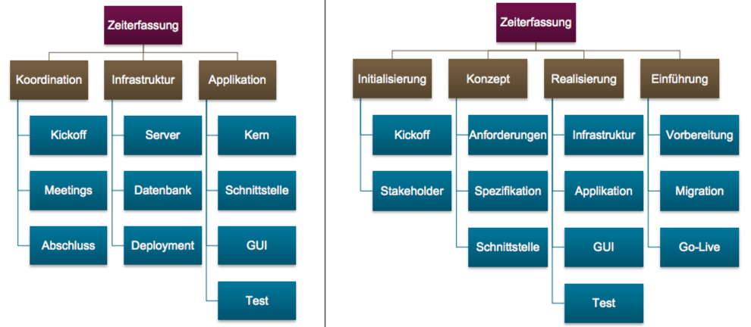

Strukturpläne könne Sie nach Thema, Projektablauf, Funktion, etc. strukturieren.

**Vorgehen beim Strukturplan**

* Erstellen Sie den Strukturplan nie ganz alleine, holen Sie Input und andere Meinungen ein
* Identifizieren Sie die Arbeitspakete systematisch Top-Down oder Bottom-Up
  + **Top-Down**: Projekt zuerst grob strukturieren und dann immer detaillierter werden
  + **Bottom-Up:** Sammeln aller realen Arbeitspaketen und nachträglich die Gliederung definieren
* Der Strukturplan ist das Fundament, wenn Sie zu viel oder zu wenig detailliert sind, können Sie das Projekt nicht mehr vernünftig steuern.
* Trennen Sie nur Dinge voneinander ab, welche wenig gegenseitige Abhängigkeiten haben

#### Gantt Diagramm

* Aufwand und Zeitschätzung für jedes Arbeitspaket
* Abhängigkeiten ermitteln und in Phasen aufteilen

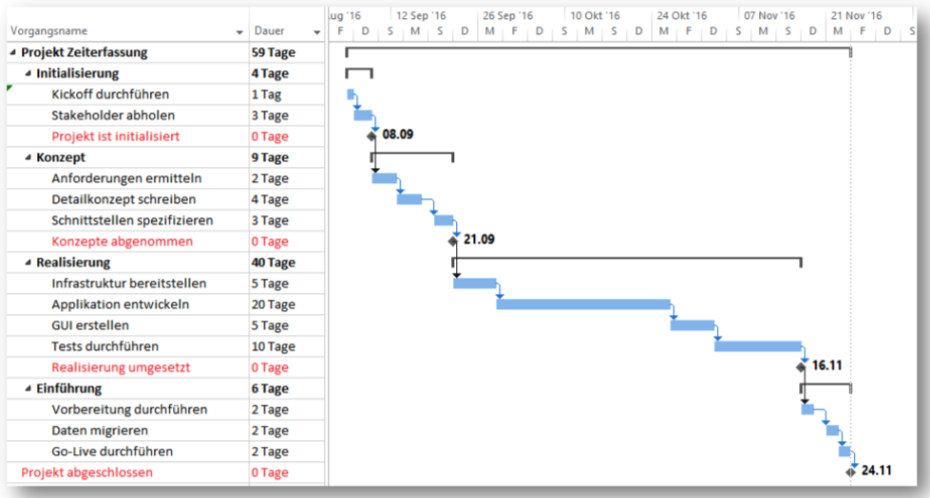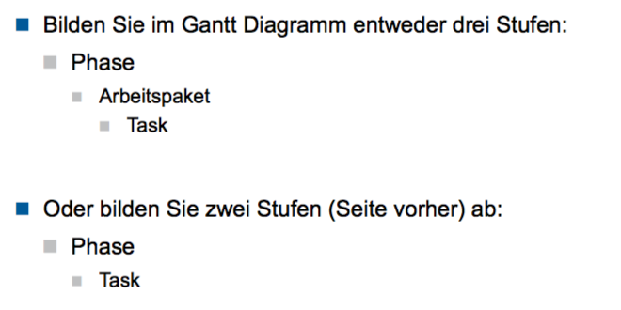

**Zu beachten beim Gantt-Diagramm**

* Beim Gantt-Diagramm scheiden sich Anfänger und Profis, investieren Sie etwas Zeit um diesen korrekt und übersichtlich zu gestalten.
* Projekte die mehrheitlich agil sind, benötigen diesen Plan nicht zwingend
* Strukturierung in Phasen, Arbeitspakete und Tasks unbedingt beachten
* Phasen und Arbeitspakete benennen Sie mit einem Nomen
* Verwenden Sie für Tasks eine aktive Formulierung «Nomen + Verb» mit welcher Sie genau sagen, was zu tun ist (erstellen, spezifizieren, begleiten, etc.) und für Meilensteine «Nomen + Partizip II»
* Pro Phase definieren Sie minestens einen Meilenstein, bevorzugt immer am Ende einer Phase um den Übergang (Gate) sauber zu steuern.

**Analogien nutzen für die Zeitschaufschätzung  
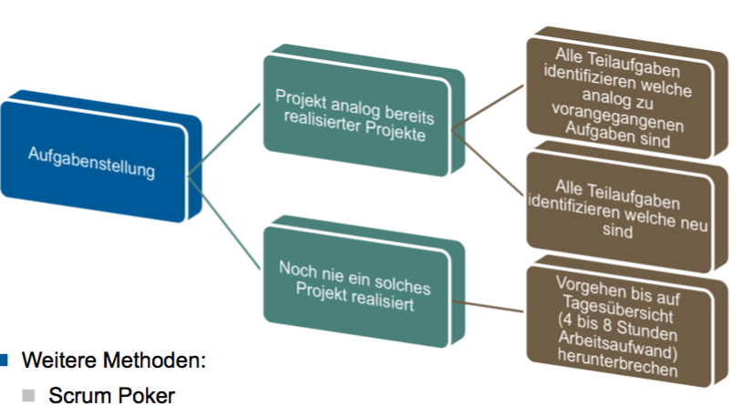**

**Weitere Methoden:** Scrum Poker, Gauss-Annäherung (1x Worst Case) + (4x Normal Case) + (1x Best Case) durch 6, White Elephant

#### Ressourcenplanung

* Zuweisung der personellen und materiellen Ressourcen
* Kostenbetrachtung für die eingesetzten Ressourcen

Tragen Sie die notwendigen Ressourcen für die Erfüllung wie Puzzle-Teile zusammen. Durch die Zuweisung dieser Ressourcen an die einzelenen Arbeitspakete erhält man einen geeigneten Überblick. Hinter den Ressourcen sind Kosten zu hinterlegen. Reserven von etwa 10% hinterlegen Sie entweder auf Ressourcen oder im Gantt Plan, nicht aber an beiden Orten.

#### Arbeitspakete

* Input und Output pro Arbeitspaket festlegen
* Arbeitspakete detailliert beschreiben

Arbeitspakete werden mit folgenden Parametern definiert. Name und eindeutige Nummer/Code, Verantwortliche Person, Ziel, Inout, Beschreibung, Ressourcen, Zeitplan und Output (Lieferergebnisse).

Die Beschreibung eines Arbeitspakets weicht nicht wesentlich von einem Projektauftrag ab, ein Arbeitspaket ist also ein kleines Projekt im Projekt.

### Projekteende/Projektabschluss

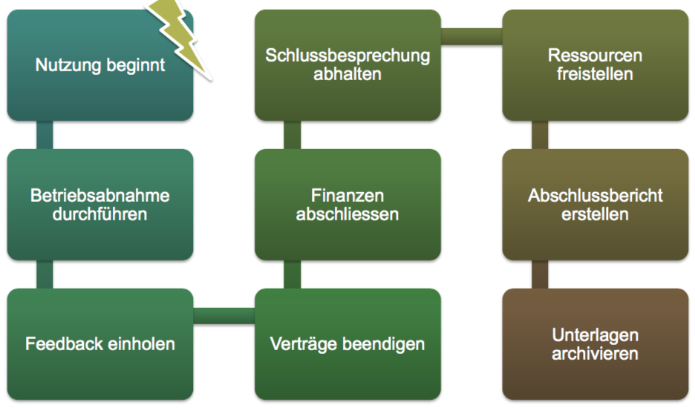

## Projektteam / Organisation

Ab zwei Personen ist mit Koordinationsaufwand zu rechnen. Nehmen Sie sich bei der Zusammenstellung der Teams Zeit und legen Sie die Organisation fest, zeichnen Sie das Organigramm. Handeln Sie mit den Stammorganisationen aus, wer wie viel im Projekt beiträgt.

### Mögliche Organisationen

|  |  |  |
| --- | --- | --- |
|  |  |  |

### AKV definieren

Definieren Sie ein AKV pro Rolle im Projekt.

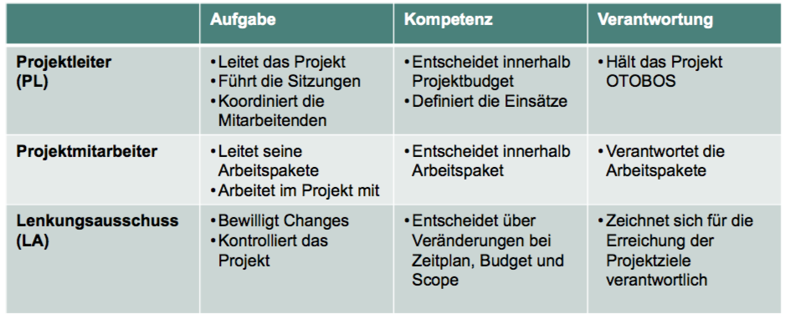

### Gruppendynamik positiv umsetzen

Sprechregeln vereinbaren, zuhören nicht abschweifen; Ich-Botschaften anstelle von Man-Formeln; Ansichten sachlich diskutieren, Kritikkultur fördern; Zusammengehörigkeit fördern; Konflikte früh angehen und im Keim ersticken; Pünktlich und zuverlässig; Soziale Events planen; Motivieren; Jeder ist ein Vorbild.

## Requirements Engineering

Das Erheben von Anforderungen wurde gemäss dne vorliegenden Unterlagen bereits im Modul SE1 grundlegend behandelt.

**Ein kleines Fresh-Up**

* Anforderungen sind der Grundstein für ein IT-Projekt
* Im agilen Vorgehen «User Story genannt
* Vom Kunden erwarten wir funktionale Anforderungen, die beschreiben «**Was** wird gewünscht»
* Meistens kann der Kunde nicht strukturieren, wir müssen dies tun:
  + Wie genau lautet die Anforderung?
  + Abhängigkeiten zu anderen Anforderungen?
  + Wie wichtig ist die Anforderung?
* Bilder zeigen mehr als tausend Worte, modellieren Sie die Anforderungen und verwenden Sie dazu eine normierte Sprache wie BPMN oder UML.

|  |  |
| --- | --- |
| **Ermittlungstechniken für Anforderungen** | **Beispiel Anforderungsliste für eine Fahrschul-Theorie App** |

**Achtung vor Modalverben**  
In der Theorie werden oft Modalverben verwendet, z.B. «Das System muss die Fehler des Benutzers protokollieren.»

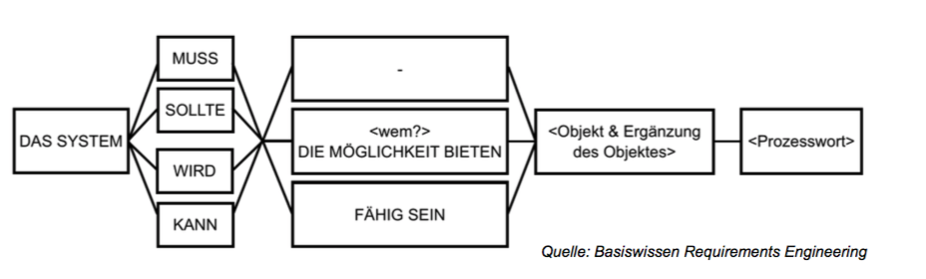

Dies bringt den Nachteil, dass bei einer Änderung der Gewichtung diese Verben wieder ausgetauscht werden müssen, einfacher ist m. E. daher: «Das System protokolliert die Fehler des Benutzers».

### Agil oder Wasserfall – Auswirkungen auf die Anforderungen

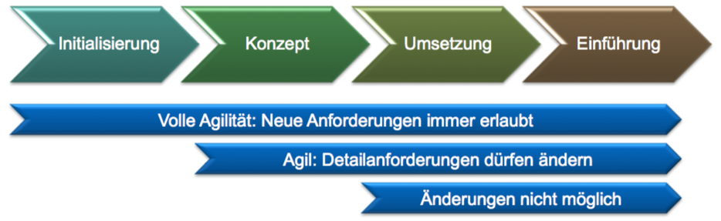

# Projektkontrolle

## Ziele des Kapitels

|  |  |
| --- | --- |
| **Lerninhalte** | **Ziele: Die Studierenden...** |
| * Wer kontrolliert die Projekte * Berichtswesen * Projekt Cockpit * Standards für die Projektkontrolle * Earned-Value-Analyse * Meilenstein-Trendanalyse | * kennen die Stolpersteinen wenn Projekte nicht zu Unternehmen passen * verstehen, dass Berichte nur ein Teil einer Kontrolle sind * kennen Standard zur Projektkontrolle * wenden zwei Analysen an |

## Wer kontrolliert die Projekte

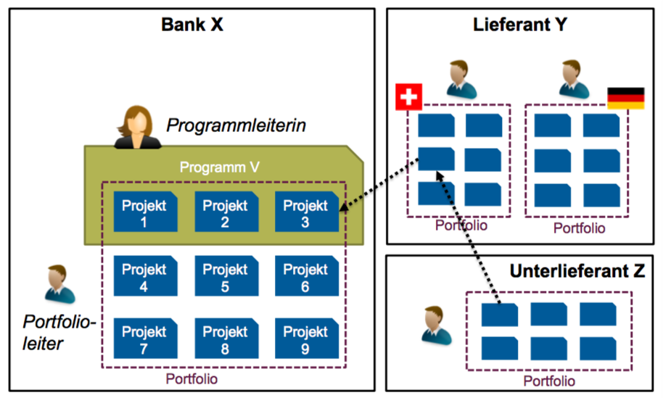Sie selber als Projektleiter steuern grundsätzlich selber innerhalb Budget, Zeitplan und Scope. Der Auftraggeber oder der Kunde kontrolliert Sie. Weiter verfügen Projekte über einen Lenkungssausschuss, der wichtige Entscheide fällt. Je nach Projektvorgenen gibt es weitere regelmässige Kontrollen durch das Finanzwesen und Audits durch den Qualitätsbeauftragten. Arbeiten mehrere Projekte einem Ziel zu, ordnet man diese einem Programm (Multi-Projekt) unter. Der Leiter des Programms überprüft dann die ihm unterstellten Projekte zusätzlich. Unternehmen mit mehreren Projekten verfügen über einen Portfolio Manager. Diese kontrollieren die Projekte in ihrem Portfolio. Das Portfolio Management ist eine stetige Aufgabe und zeitlich unbefristet.

## Berichtswesen

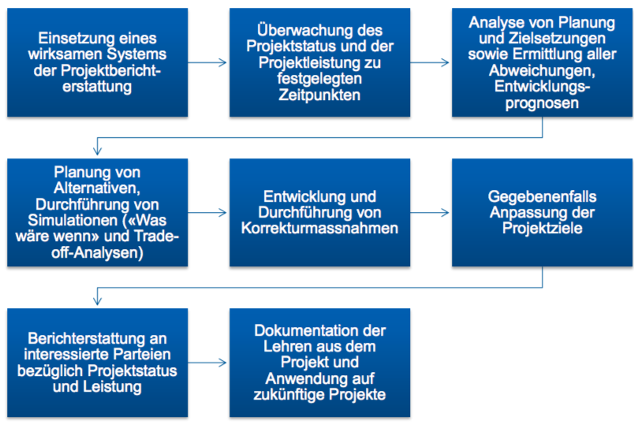Projekte «Insieme» zeigen das ein Berichtwesen nötig. Ist. Ein Aufbau einer Kontrolle nach NCB sieht wie folgt aus.

### Welches Projektkontrollsystem nehme ich?

Nehmen Sie grundsätzlich immer jenes, welches bereits im Unternehmen vorhanden ist. Falls keines vorhanden ist, nehmen Sie ein anderes oder bauen Sie selber ein Berichtswesen unter Beachtung folgender Punkte auf :

* Status von Budget, Zeitplan und Scope
* Qualitative Beschreibung des Fortschritts oder Restaufwandschätzung
* Risiken und Chancen im Projekt
* Issues
* Weitere Analyse-Charts
* Möglichkeit für Kommentare

Achtung! Ein Berichtswesen ist lediglich eine formale Meldung und noch eine vollständige Kontrolle. Kontrolle heisst auch Steuern.

### Messwert und Vermessen

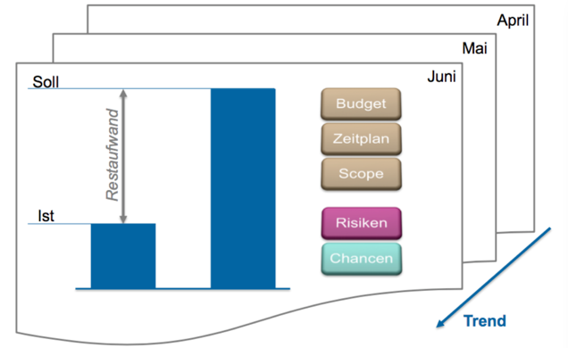Aufgabe des Projektleiters ist es geeignete Mess- und Überprüfungsverfahren zu Beginn des Projekts einzuführen. Aufgabe des Controllers ist es zu überprüfen, ob das gemacht wurde und auch sinnvoll ist. Je nach Standardisierung von Projekten ist das einfacher oder schwieriger. Der Controller sollte rechtzeitig mit einbezogen werden.

Bei Abweichungen zum Plan muss gehandelt werden. Folgende Massnahmen zum Beispiel

* Änderung in der Planung, Serielle in parallele Tätigkeiten ändern
* Überzeit anordnen
* Coaching oder zusätzliche Unterstützung anfordern

Bringen die Massnahmen keine Verbesserung, muss ein Change-Request gestellt werden.

### Effektiver Verlauf in den Projekten

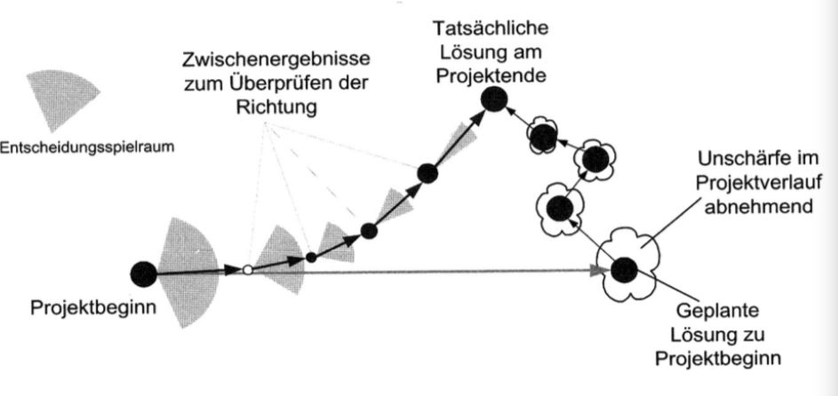

### Wie messe ich den genauen Fortschritt?

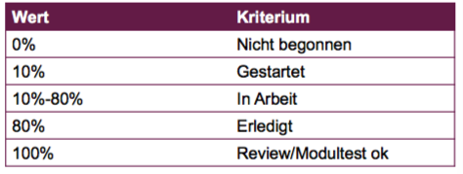Faktisch kaum möglich, Unschärfe vorprogrammiert. Am besten Produkt betrachten und Fertigkeitsgrad ermitteln. Fragen Sie einen Entwickler lieber, wie viel Zeit er noch benötigt und nicht wie weit er prozentual liegt. Legen sie die Metriken für die Kommunikation mit dem Auftraggebener fest, z.B. 80 Prozent bedeutet fertig aber noch nicht getestet (Definition of Done). Nun ein Beispiel einer Definition of Done in einem Projekt.

### ISO 9126 – Sicherstellung der Softwarequalität

|  |  |
| --- | --- |
|  |  |

### Das Ampel-Prinzip

Das Ampel-Prinzip hilft, Fakten sehr transparent und klar zu kommunizieren. Jedes Unternehmen hat eigene Definitonen von den Farben, bei IPG gilt.

* **ROT** – Abweichung grösser als 5 % 🡺 Eskalation
* **GELB** – Abweichung 0 – 5 % 🡺 Beobachtung
* **GRÜN** – Alles läuft nach Plan

Die drei Stufen zwingen den Projektleiter klar Stellung zu nehmen. Portfoliomanager können sich schnell einen Überblick verschaffen.

#### Ampeln aggregieren

Innerhalb eines Projektes gilt generell die Aggregation nach dem Maximum Prinzip, Ausnahmen bestätigen die Regel. Wenn also Budget GELD, Zeitplan GRÜN und Scope GRÜN dann ist das Gesamtprojekt GELD.

## Projektcockpit

Bedeutet eigentlich Hahnengrube, ist aber mit einem Flugzeugcockpit zu vergleichen. Ein Auszug eines Projektcockpits (Controlling) könnte wie folgt aussehen.

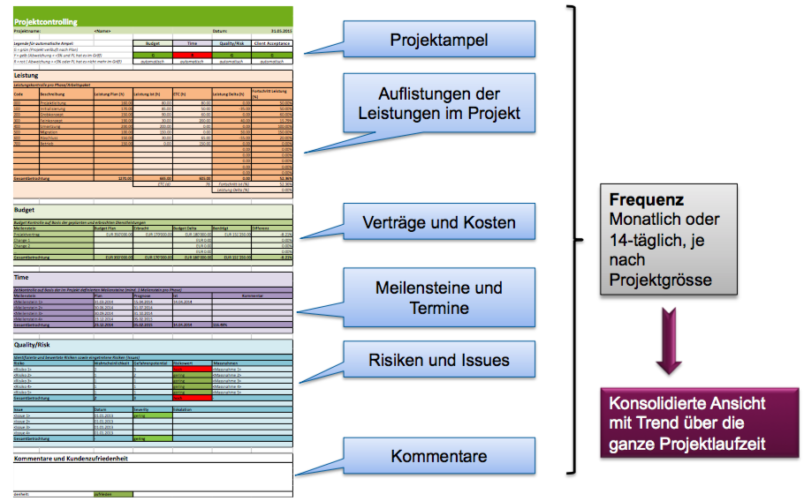

## Standards für die Projektkontrolle

Qualitäts- und Reifegradstandards helfen Ihnen um das gleiche Verständnis von Qualität oder Reife zu schaffen. Als Beispiel CMMI zur allgemeinverständlichen Definiton von Reife. Es wurde 1987 entwickelt vom SEI (Software Engineering Institute). Es beschreibt fünf Reifegrade von Softwareentwicklungsorganisationen). Enthält keine Anleitung wie, sondern legt Ziele fest, welche eine Software, Organisation oder Abteilung erreichen muss. Prüfung erfolgt durch Assessments.

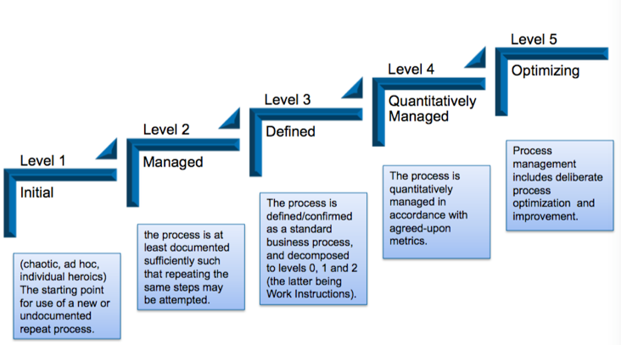**Für CMMI relevante Prozesse**  
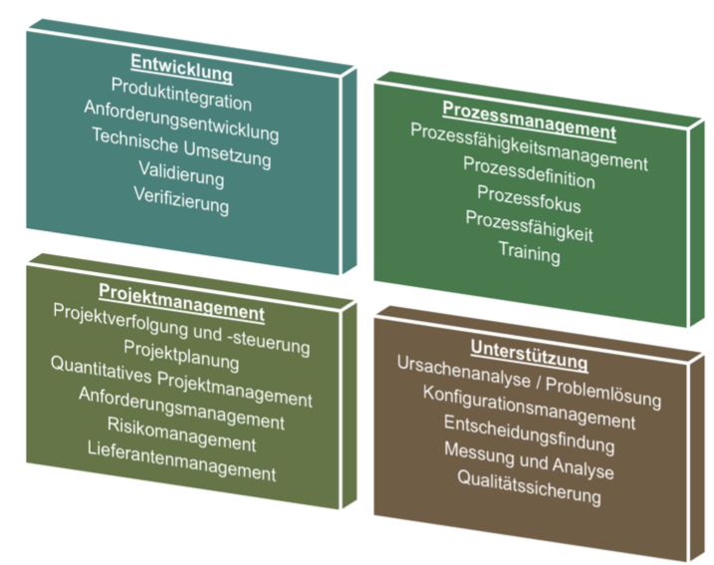

## Earned-Value-Analyse

Die Earned-Value-Analyse (EVA) ist die meist genannte und bekannteste Analyse um den Projektfortschritt zu analysieren und vor allem darzustellen. In Büchern und Artikeln omnipräsent, in der Praxis meist in abgewandelter Form anzutreffen. Die Analyse steht und fällt mit der Bestimmung des Fertigstellungswerts (Earned Value). Ziel der Analyse ist eine Ermittlung der Kosteneffizienz, also ib die verbrauchten Ressourcen im Verhältnis zum Fortschritt stehen. Angestrebt wird eine Kosteneffizienz von >1.

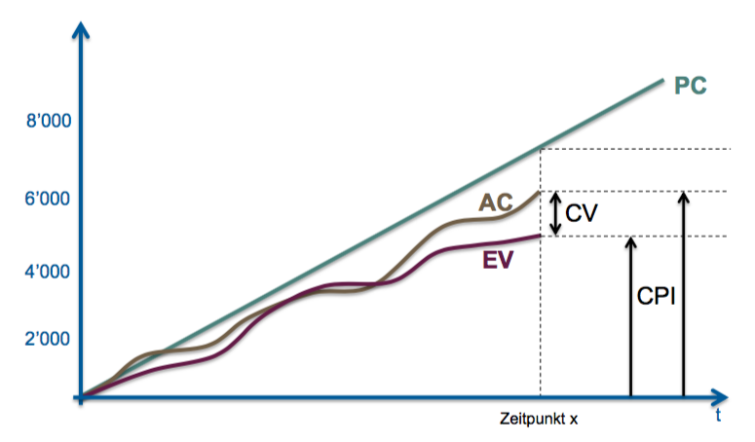**Planned Cost (PC)**  
Die zu Beginn geplanten Kosten/Aufwände für das Projekt

**Actual Cost (AC)**  
Die bis jetzt ausgegebenen Kosten /Aufwände für das Projekt

**Earned Value (EV)**  
Der Wert der bis jetzt erbrachten Arbeit

**Cost Varaince (CV)** Wird berechnet mittels EV – AC

**Cost Performance Index (CPI)** Wird berechnet mittels EV/AC

### Wie berechne ich den Earned Value (Fertigstellungsgrad)?

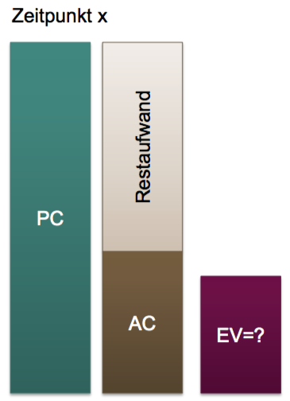**Variante «Strikt»**  
Nur realisierte Werte haben einen Nutzen, daher halbfertige Software = 0 CHF.

**Variante «Zwischenresulate»**  
Die Summe aller brauchbaren Komponenten definiert den EV

**Variante «Restaufwand»**  
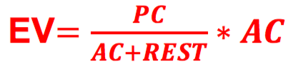

### Beispiel einer EVA an einem Studentenprojekt

Sie arbeiten in einem Projekt und rechen mit Kosten von CHF 100.- pro Stunde. Im Projekt sind 300h vorgesehen. In der Mitte des Projekts (nach 150h aufgewendeter Arbeit) machen sie eine Restzeitschätzung und realisieren, dass Sie noch 225h für die Fertigstellung benötigen. Wie hoch sind zu diesem Zeitpunkt folgende Kennzahlen?

**Earned Value**PC = 300 * 100, AC = 150 * 100, REST = 225 * 100 🡺 EV = 12000

**Cost Variance**  
EV = 12000, AC = 15000 🡺 CV = -3000

**Cost Performance Index**  
EV = 12000, AC = 15000 🡺 CPI = 0.8

## Meilenstein-Trendanalyse

Die Meilenstein-Trendanalyse (MTA) ist eine rückwartsbetrachtete und sehr eindrucksvolle Analyse, da sie den Verlauf des Projekts schonungslos aufdeckt. Die Analyse basiert darauf, dass Sie mit klug gewählten Meilensteinen arbeiten. Die Meilensteine müssen möglichst wichtige Ereignisse (z.B. Phasenende, Erreichung gewisser Funktionalität, etc.) terminlich fixieren. Die MTA zeichnet den Verlauf der Meilensteine auf. Angestrebt werden möglichst horizontale Linien.

|  |  |
| --- | --- |
|  |  |

# Klassisches Projektmanagement

## Ziele des Kapitels

|  |  |
| --- | --- |
| **Lerninhalte** | **Ziele: Die Studierenden...** |
| * Vorgehen * HERMES, Vorgehensmodell des Bundes * Prototypenmodell * Spiralmodell | * kennen mehrere Vorgehensmodelle und können diese abwägen * verstehen klassisches Projektmanagement auf Phasen basierend * verstehen was HERMES beinhaltet * wissen wann klassische Projektmethoden eingesetzt werden |

## Vorgehen

### Vorgehensmodelle

In den Modulen SE1 und SE2 hatten Sie bereits einige Vorgehensmodelle in den Vorlesungen behandelt. Unteranderem RUP, V-Modell und Scrum. Vorgehensmodelle werden in der Praxis frei kombiniert, dies ist ein legitimer Ansatz zur Bewältigung von Herausforderungen. Folgende weitere Modelle werden in diesem Kapitel ebenfalls noch erläutert: **HERMES**, **Prototypenmodell** und **Spiralmodell**.

### Das Vorgehen

Das Vorgehen wird zu Beginn des Projekts definiert, eine Änderung ist nur schwer möglich (aber nicht unmöglich). Es wird zwischen agil und klassisch unterschieden

* Agile Vorgehensmethoden basieren dank interaktivem Vorgehen auf schlanken Prozessen im Projekt, damit weniger Zeit für administratives aufgewendet wird.
* Klassische Vorgehensmethoden sind formeller und strikter, was klare Aussagen zu Fortschritt und Inhalt zulässt, wiederrum aber mehr administrativer Aufwand bedeutet.

Ein «projekttechnisch» guter Projektleiter kennt mehrere Methoden und hat diese auch erfolgreich (oder nicht erfolgreich) angewendet. Klassische Modelle benötigen ein gutes Change Management.

### Klassische Vorgehensmodelle

|  |  |
| --- | --- |
| Wasserfall unter der Lupe | Beispiel |

#### Definition einer Phase

Im klassischen Projektmanagement werden die Arbeitspakete oder Tasks in logische Abschnitt, sprich Phasen unterteilt. Alles was von der Tätigkeit her zeitlich und inhaltlich zusammenhängend ist, wird in eine Phase gepackt, zum Beispiel



In der Regel terminiert ein Meilenstein eine Phase (schwarzes Viereck). Phasenübergänge werden auch «Gates» genannt. Eine Parallelisierung von Phasen ist nicht vorgesehen, kommt jedoch in der Praxis vor.

### Phasen am Beispiel RUP

RUP den die vier Phasen Inception, Elaboration, Construction und Transition. RUP arbeitet sequentiell. Die fachlichen Zusammenhänge sind jedoch nicht strikt gegeben, da RUP davon ausgeht, dass zum Beispiel noch bis in die Transition-Phase Tasks in der Disziplin «Analysis & Design» erledigt werden müssen.

### CYNEFIN – Wann ein Phasenmodell

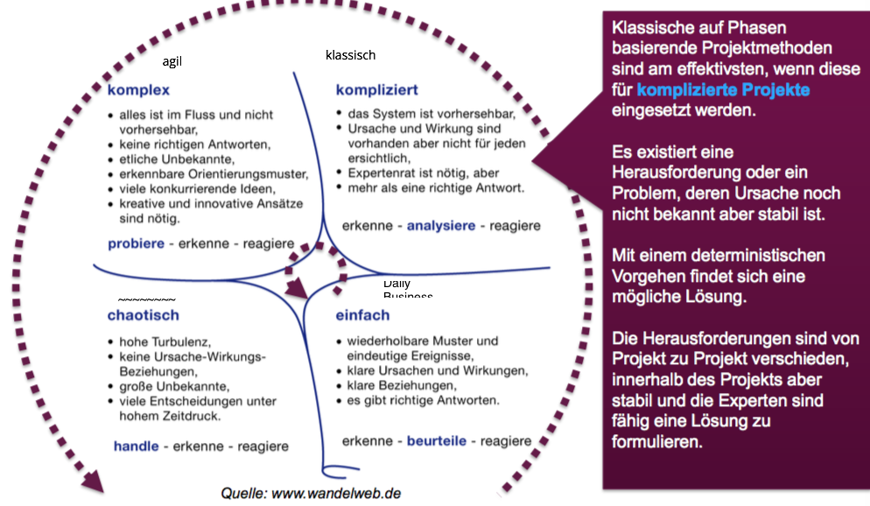

## HERMES, Vorgehensmodell des Bundes

HERMES steht für Handbuch der Elektronischen Rechenzentren des Bundes, eine Methode zur Entwicklung von Systemen (hermes.admin.ch). Aktuell gibt es die Version 5.1. Es gibt genau vier Phasen, welche klar vorgegeben sind.

|  |  |
| --- | --- |
| Phasen | Rollenverteilung bei HERMES |
| Aufgaben der Projektsteuerung | Aufgaben der Projektführung |
| Alle Projektteilnehmer nach HERMES (standardisiert) |  |

|  |  |
| --- | --- |
| Pro Projektteilnehmer ein definiertes AK(F) | Jede Aufgabe ist bis ins Detail beschrieben |

### Vor- und Nachteile von HERMES

|  |  |
| --- | --- |
| **Vorteile** | **Nachteile** |
| * Hohe Standardisierung mit klar definierten Phasen, Rollen, Aufgaben, Ergebnissen, etc. * Eine Zertifizierung erlaubt die Mitarbeit in Bundesprojekten * Einbettung von Scrum ist klar definiert * Passt zu Institutionen, welche ihre Aufträge öffentlich ausschreiben oder Dienstleister welche an den Ausschreibungen teilnehmen. | * Sehr starke Vorgaben mit wenig Spielraum * Vier Phasen sind etwas knapp bemessen * In der Privatwirtschaft und sowieso ausserhalb der Schweiz kaum relevant |

## Prototypenmodell

|  |  |
| --- | --- |
|  |  |

Jeder Prototyp selbst muss definiert, entworfen und implementiert werden. Beispiele aus der Praxis sind Aeromobil oder Rollable Display.

### Merkmale

* Auftraggeber und Endbenutzer sind oft nicht in der Lage, die Anforderungen zu beschreiben
* Während der Entwicklung ist oft eine Absprache mit dem Anwender notwendig
* Kann mit anderen Modellen wie Wasserfall, V-, RUP-Modellen kombiniert werden
* Realisierbarkeit von Anforderungen lässt sich manchmal nicht garantieren
* Unterstützt die Akquisitionsphase, indem der Anwender mit Prototypen von speziellen Funktionen überzeugt werden kann
* Es gibt verschiedene Prototypen (Demo, Muster, Pilot) aber diese sind in der Regel einzigartig

## Spiralmodell

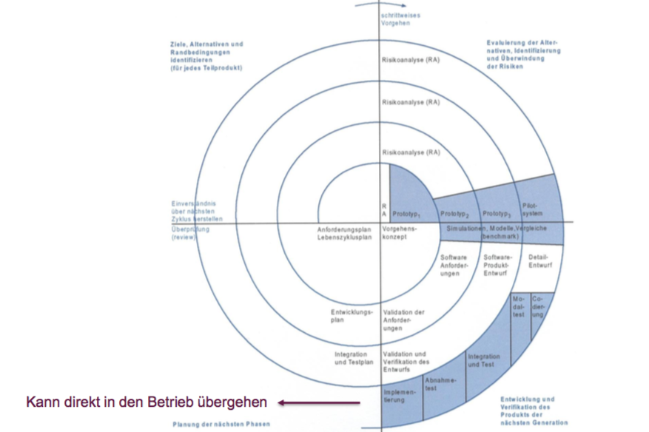Risikogetriebenes Modell, bei dem oberstes Ziel die Minimierung des Risikos ist. Jede Spirale stellt einen iterativen Zyklus durch dieselben Schritte dar. Die Ziele für jeden Zyklus werden aus den Ergebnissen des letzten Zyklus abgeleitet. Keine Trennung der Entwicklung und Wartung. Das Ziel ist es beim Kleinen zu beginnen und damit die Spirale so eng wie möglich zu halten und erreiche somit die Entwicklungsziele mit minimalen Kosten. Bei der Zielbestimmung werden auch Qualitätsziele aufgeführt. Für jede Aktivität und jeden Ressourcenverbrauch wird gefragt «Wieviel ist genug?». Dadurch wird ein «Overengineering» vermieden.

## Diskussion

|  |  |
| --- | --- |
| **Projektstandards/Zertifizierungen und ihre Modelle** | **Einordnung der Standards und Vorgehen** |

# Finanzen

df

# ITIL

df

# Risikomanagement

df

# Agiles Projektmanagement I

df

# Agiles Projektmanagement II

sdf

# Qualitätsmanagement

sdfsdf

# Kommunikation und Dokumentation

sdf

# Lösungsfindung und Teamarbeit

sdf

# Projekte in der Praxis

sdf